**EQUIPO 6 GRUPO 46**

**Integrantes:**

Danny Alejandra Barón Romero

Yezid Arturo Choperena Guerrero

Martin Eduardo Delgado Pantoja

Henry Fernando Mina Reyes

Laura Carolina Rhenals Parra

**CASOS DE USO**

**1.**

● Registrar usuarios

● Login de usuarios

● Cifrar contraseñas

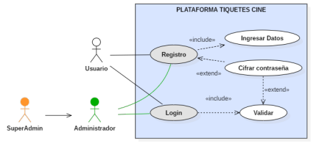

**Descripción:**

Este caso de uso representa la interacción que tiene por un lado el usuario con el sistema al ingresar a la plataforma tiquetes cine, con lo cual tiene dos opciones, si no está registrado tiene que ingresar sus datos y establecer una contraseña que posteriormente debe cifrar el sistema para que se validen sus datos y recuerden, con este registro único inicial el usuario ingresa a la plataforma con el login y el sistema valida sus datos.

Por otro lado tenemos al actor administrador que maneja el mismo comportamiento, salvo que tiene permisos exclusivos y rol distinto, a esto se le añade una figura clave como lo es el superadministrador que tiene control absoluto del sistema, con lo cual se relaciona con el administrador.

**2.**

● Ver usuarios

● Editar usuarios

● Eliminar usuarios

● Asignar permisos y roles a los usuarios

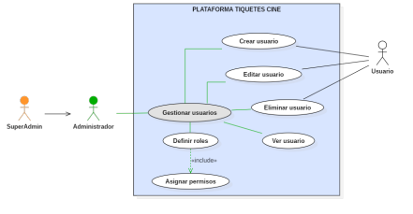

**Descripción:**

Este diagrama representa las funcionalidades que por un lado puede realizar el administrador y con ello también el superadministrador al gestionar los usuarios finales, como crearlos, editarlos, eliminarlos, o verlos.

Además puede definir los roles que toman estos usuarios con lo cual se asignan ciertos permisos. El usuario en cambio en el sistema solo puede crear su usuario, editarlo, y si así lo desea eliminar su propia cuenta del sistema.

**3.**

● Ver comentarios

● Crear comentarios

● Editar comentarios

● Eliminar comentarios

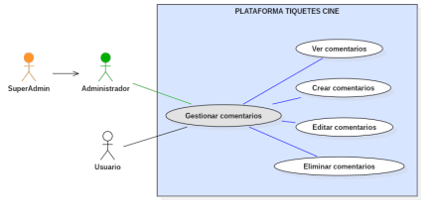

**Descripción:**

Este diagrama representa la interacción que tiene tanto el superadministrador, administrador y usuario con la plataforma al poder gestionar los comentarios que se tienen referentes a las películas en el cine.

Esto quiere decir que cualquier actor puede ver comentarios propios o ajenos, sin embargo el usuario solo puede crear, editar o eliminar su propio comentario en cambio el superadministrador o administrador puede crear, editar y/o eliminar sus propios comentarios como los ajenos.

**4.**

● Crear funciones

● Editar funciones

● Eliminar funciones

● Ver funciones disponibles

● Buscar funciones

● Calificar funciones

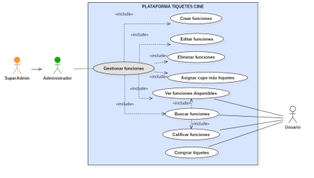

**Descripción:**

Este diagrama representa el comportamiento que tienen los actores al gestionar funciones en la plataforma, por un lado el usuario puede buscar la o las funciones que desee ver, ver si están disponibles, si lo desea calificar la película, y también puede realizar la compra de los tiquetes. Por otro lado el superadministrador y el administrador pueden crear, editar, eliminar funciones, además pueden asignar cupo máximo de tiquetes por función, ver las funciones disponibles o buscar las funciones.

**5.**

● Buscar película

● Calificar película

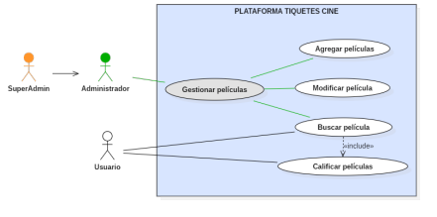

**Descripción:**

Este diagrama representa el comportamiento de gestionar películas del lado del súper administrador como del administrador para poder agregar películas, modificarlas o buscar las películas y si se desea calificarlas. En cambio el usuario solo puede buscar las películas, y calificarlas.

**DIAGRAMA DE CLASES**

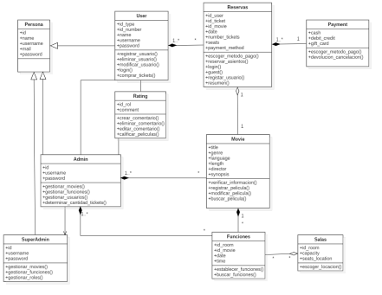

**MOCKUP**

1. **Home**



1. **Registro**

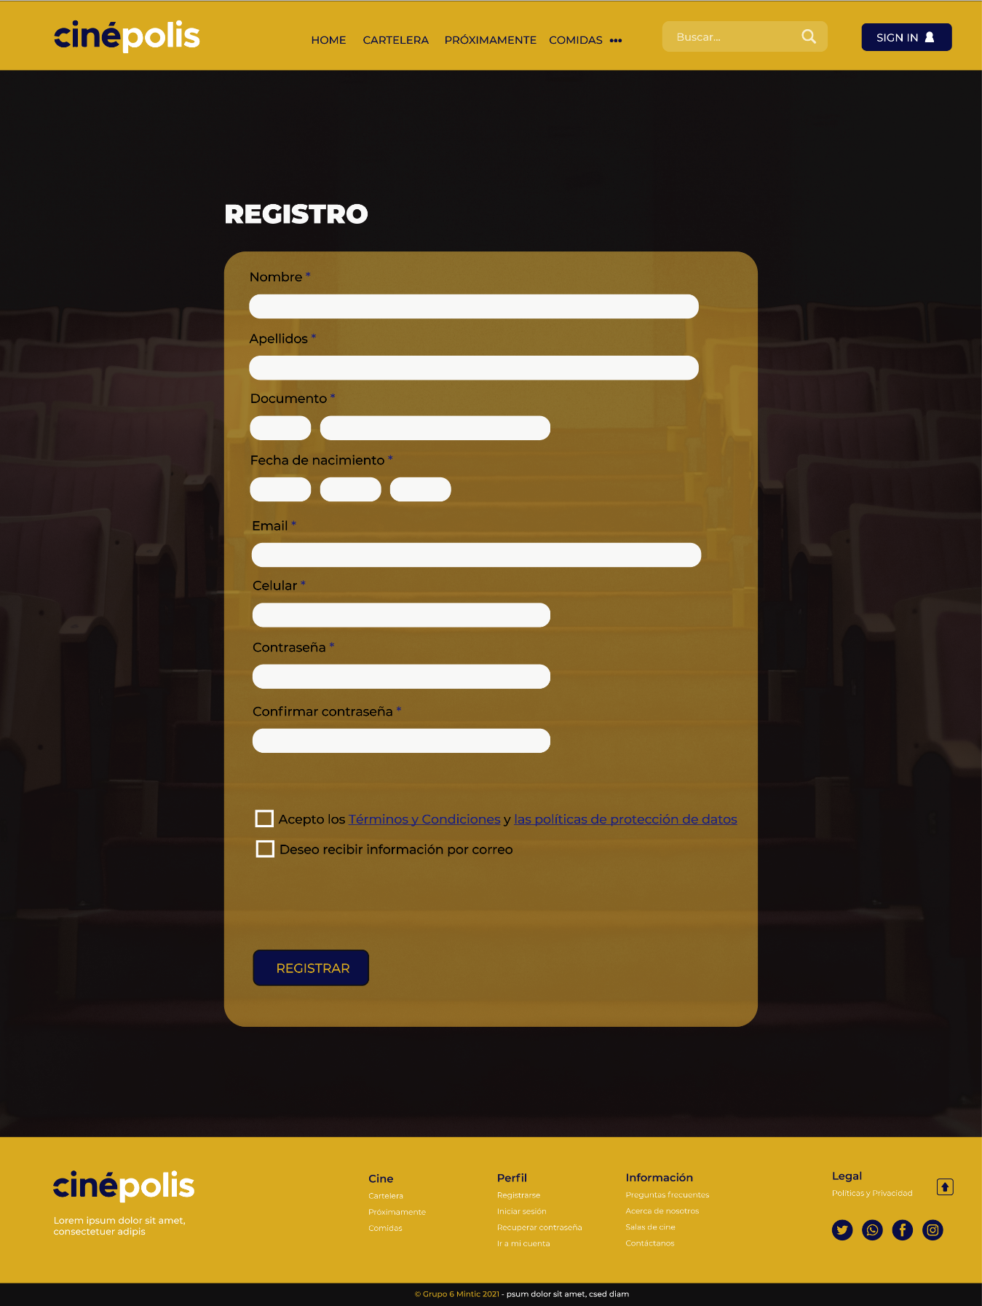

1. **Inicio de sesión**

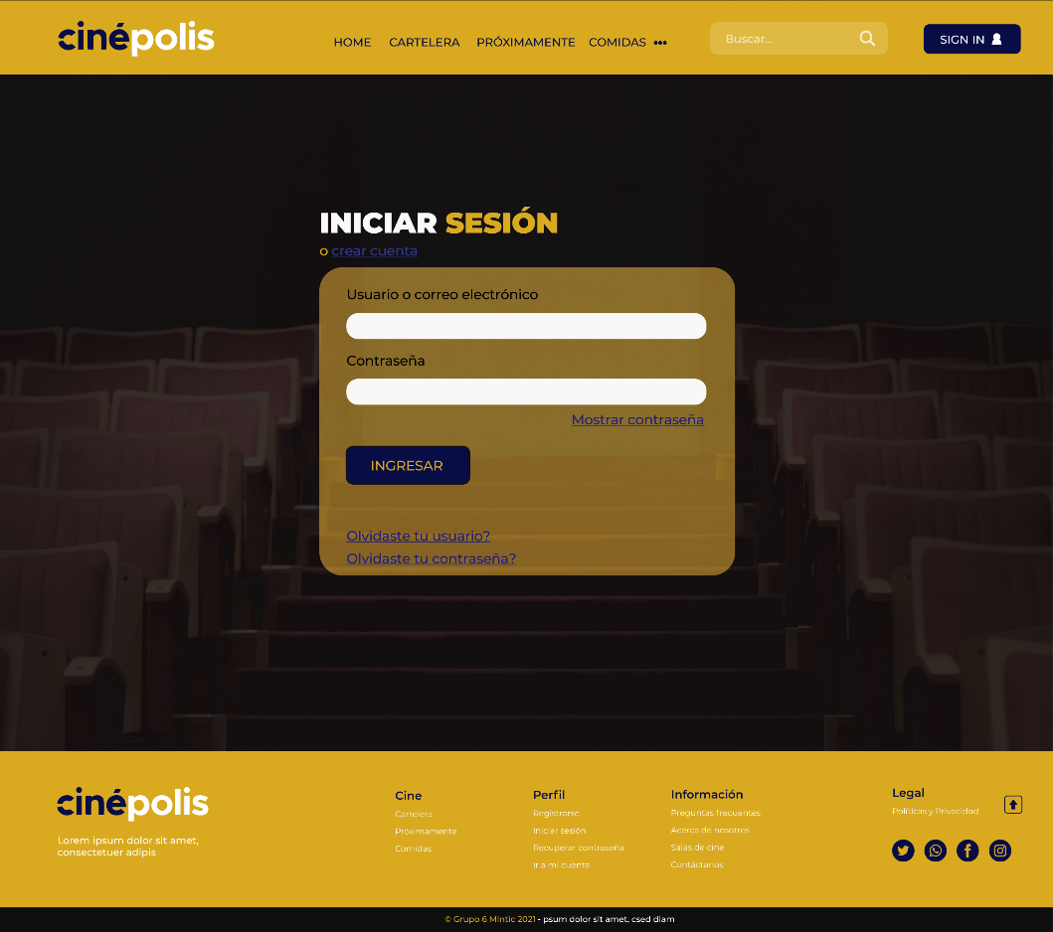

1. **Olvidar contraseña**

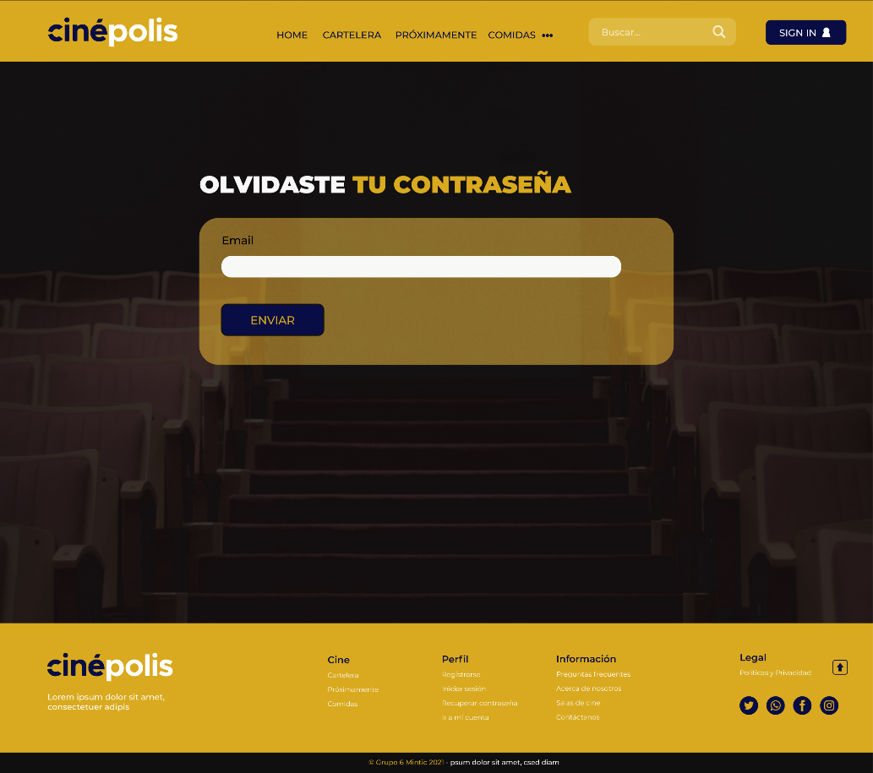

1. **Perfil del usuario**

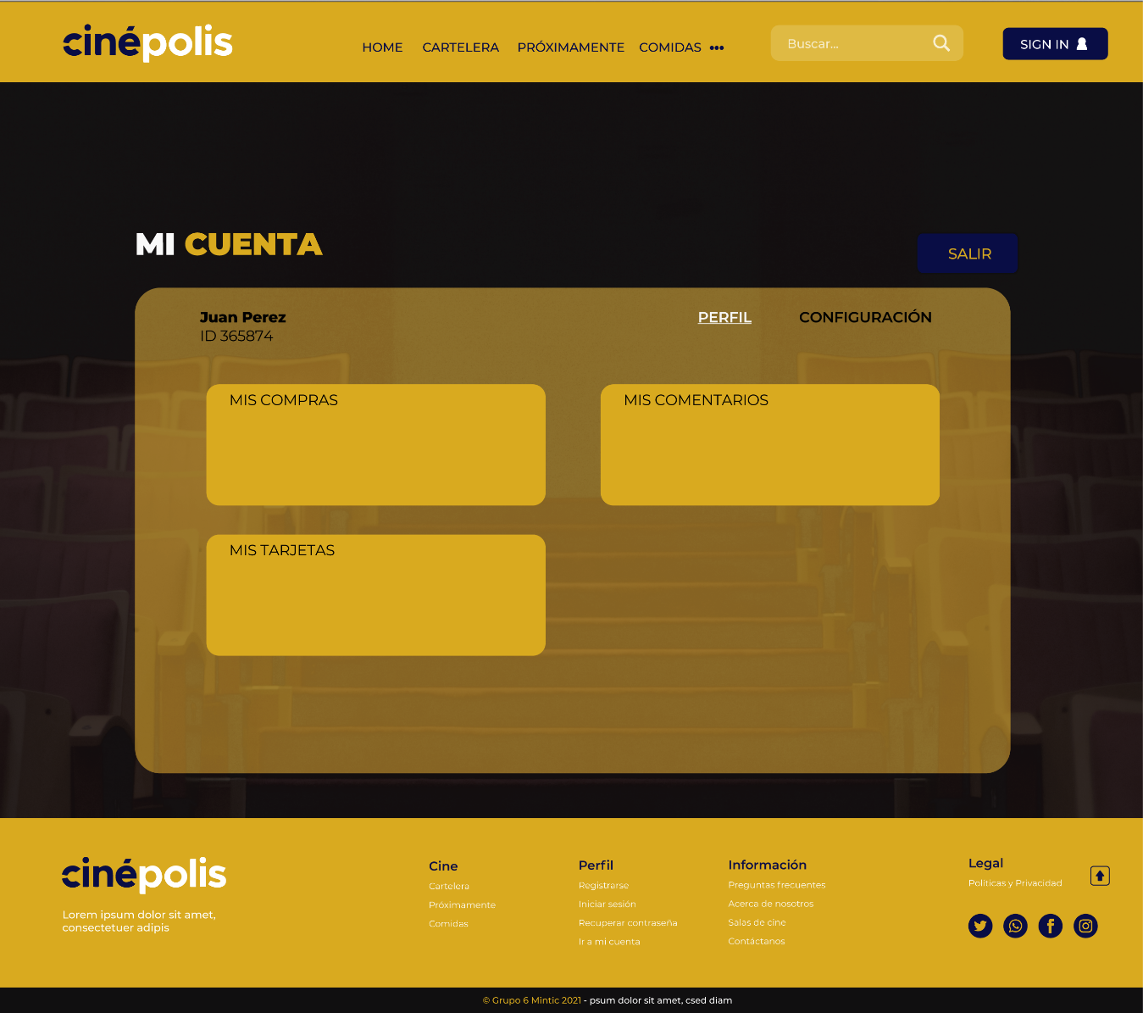

1. **Editar perfil usuario**

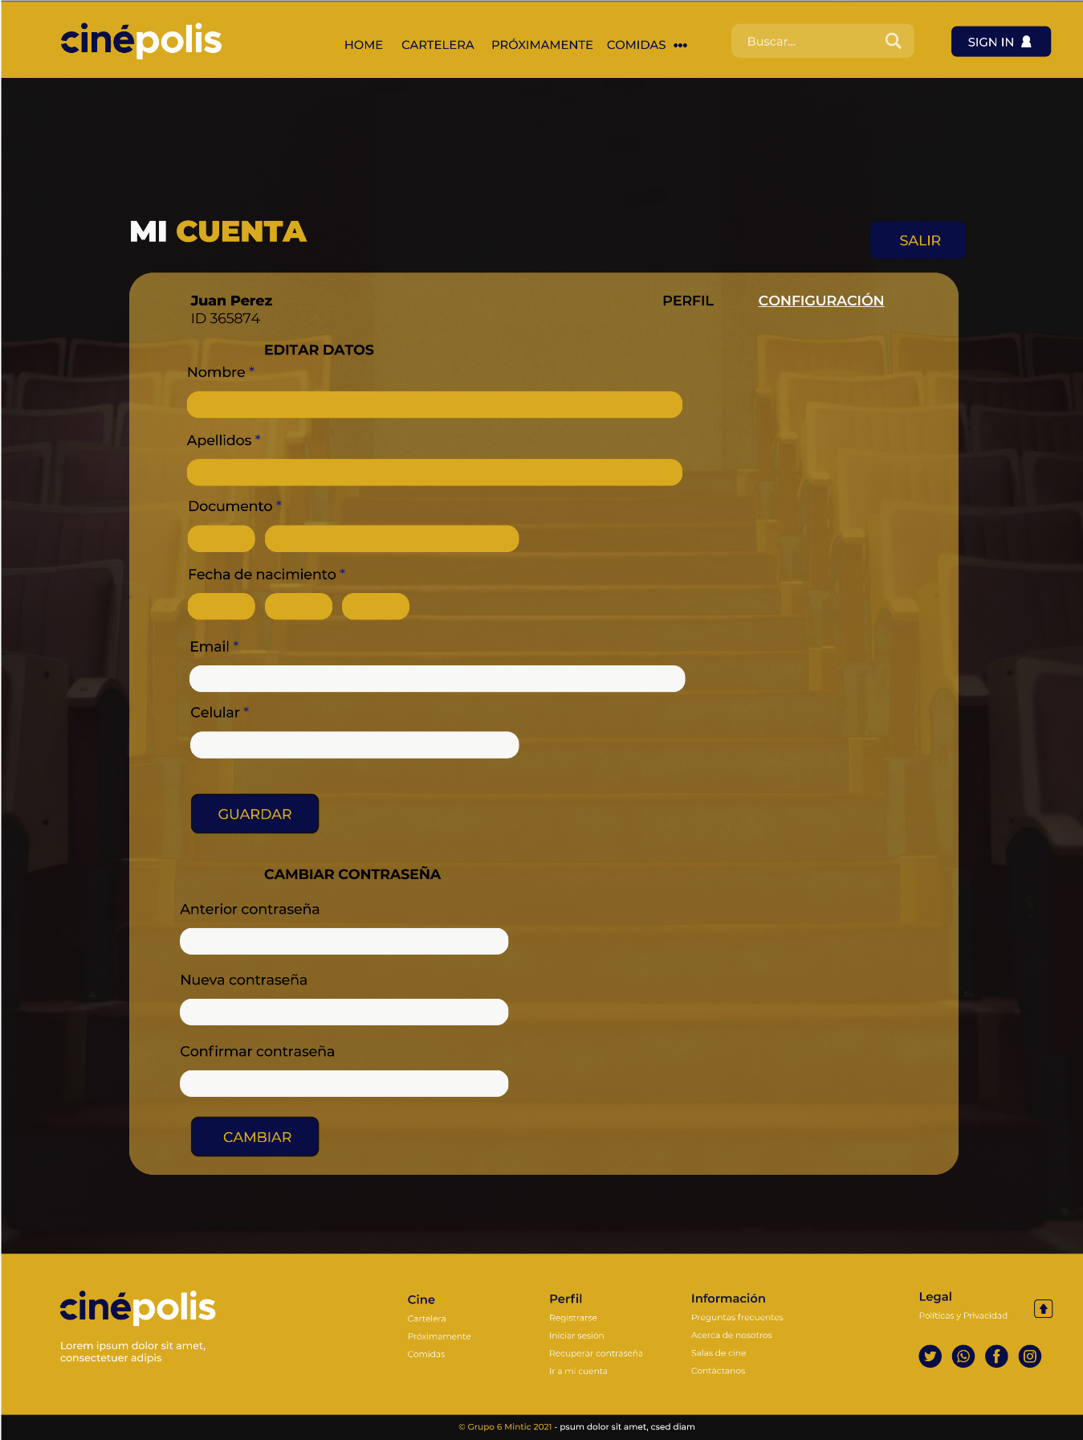

1. Dashboard Administrador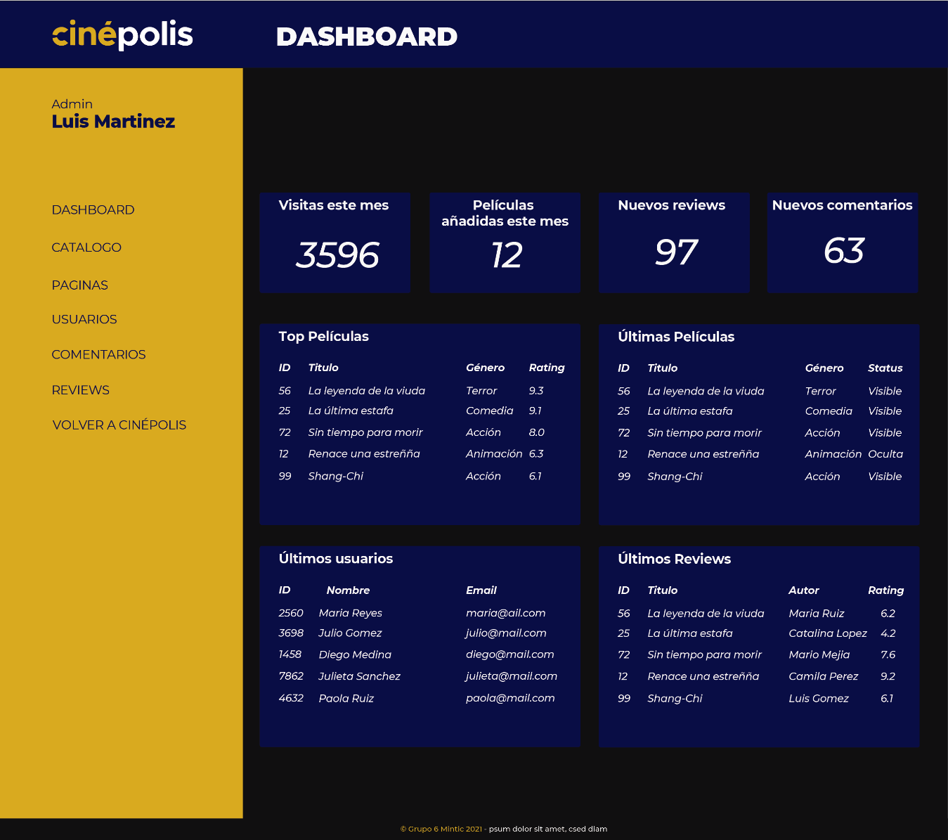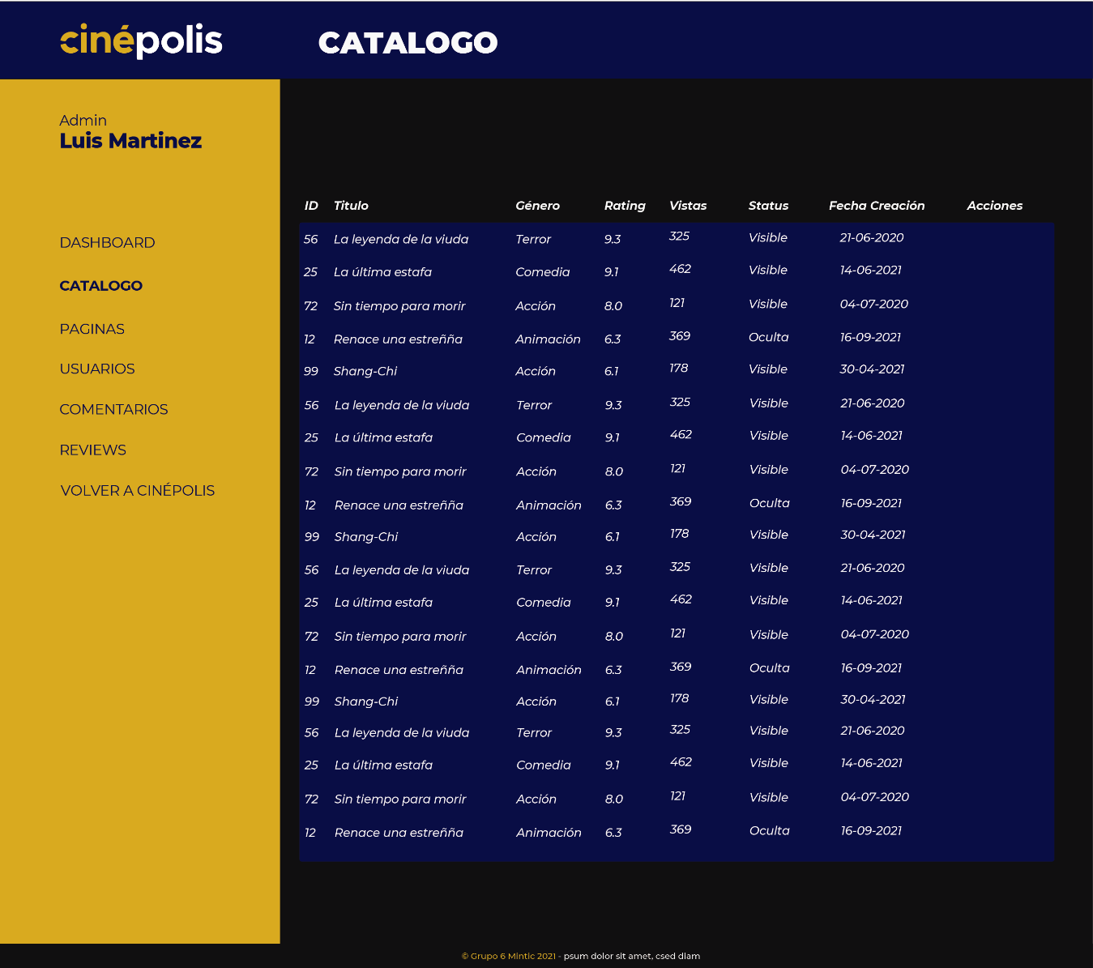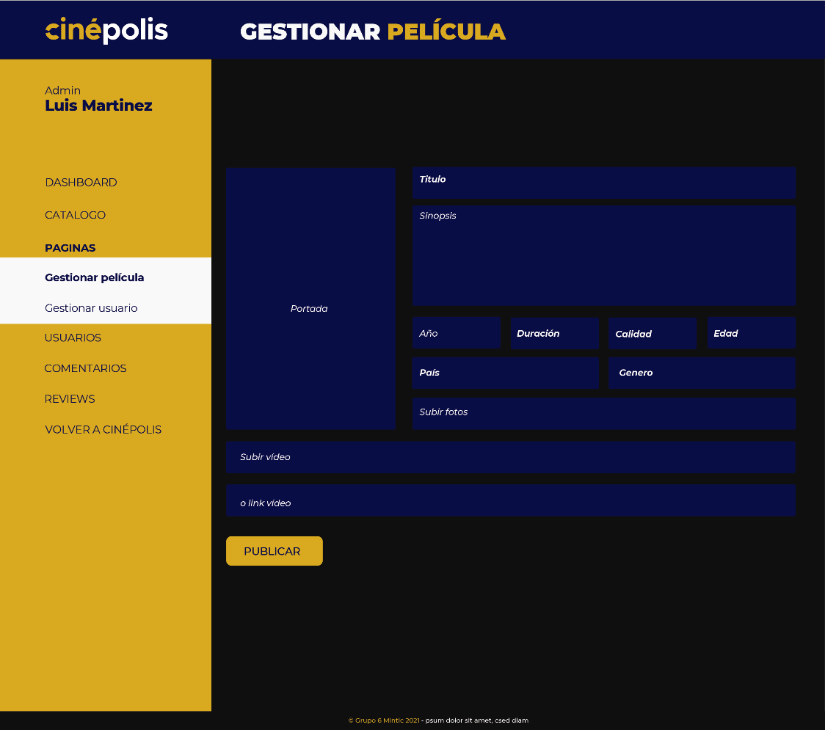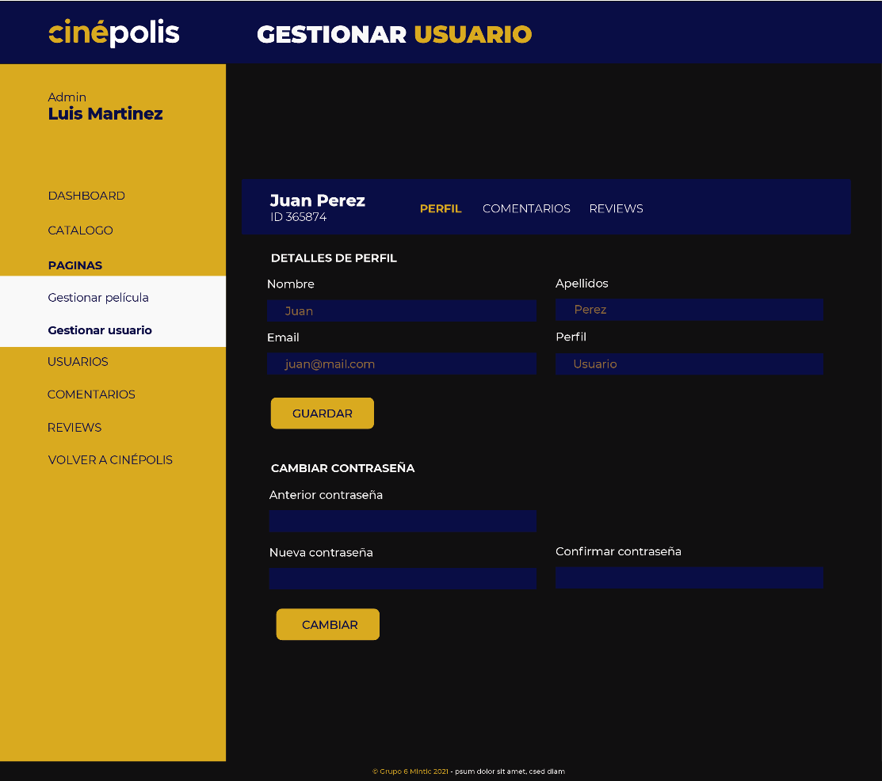
2. **Cartelera**

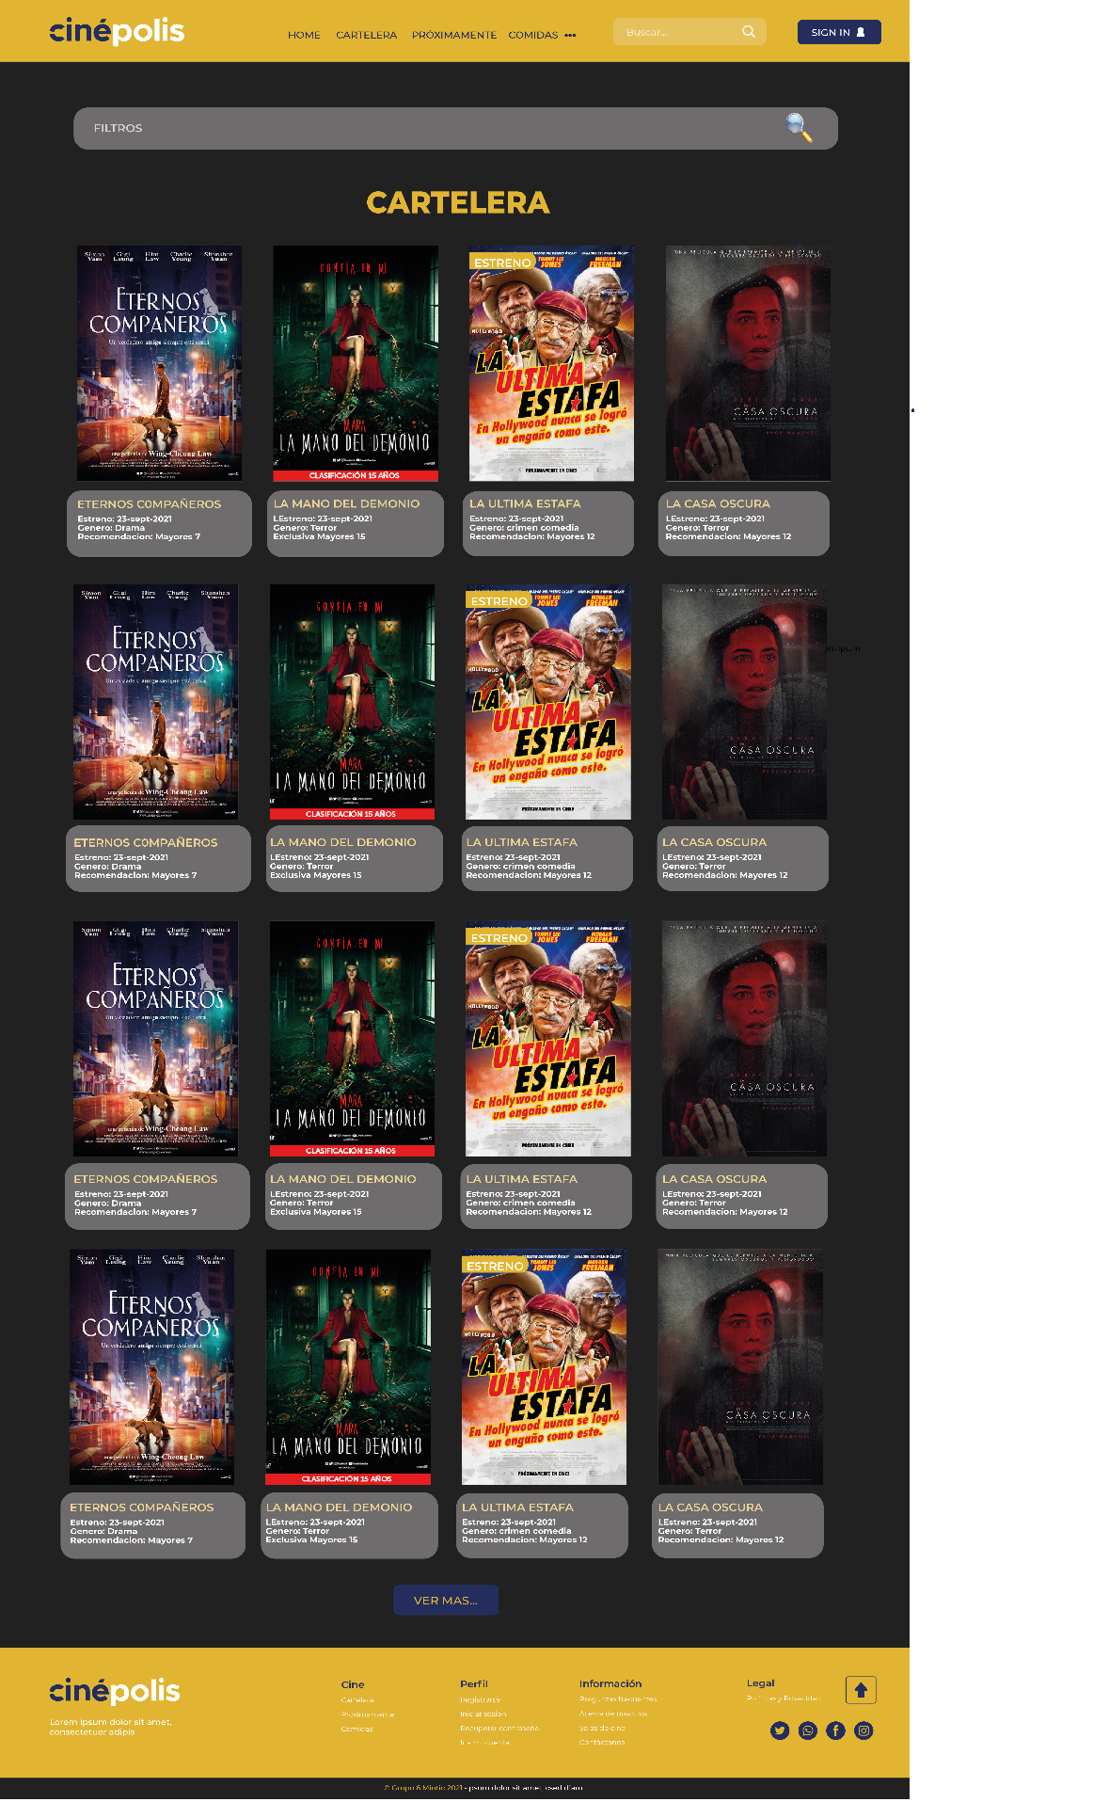

1. **Próximamente**

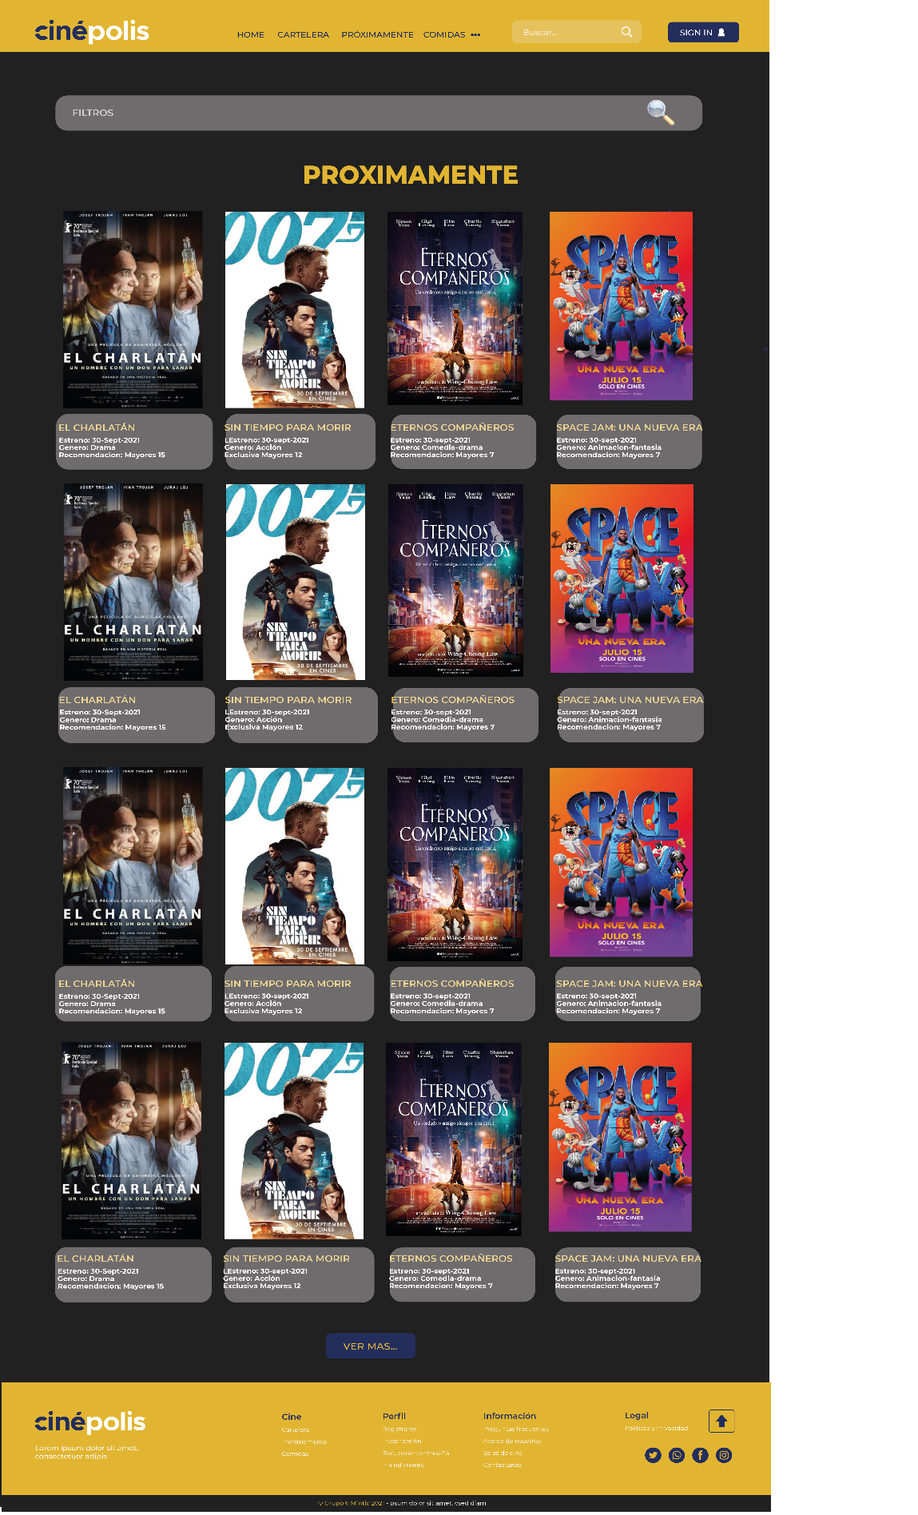

1. **Películas**

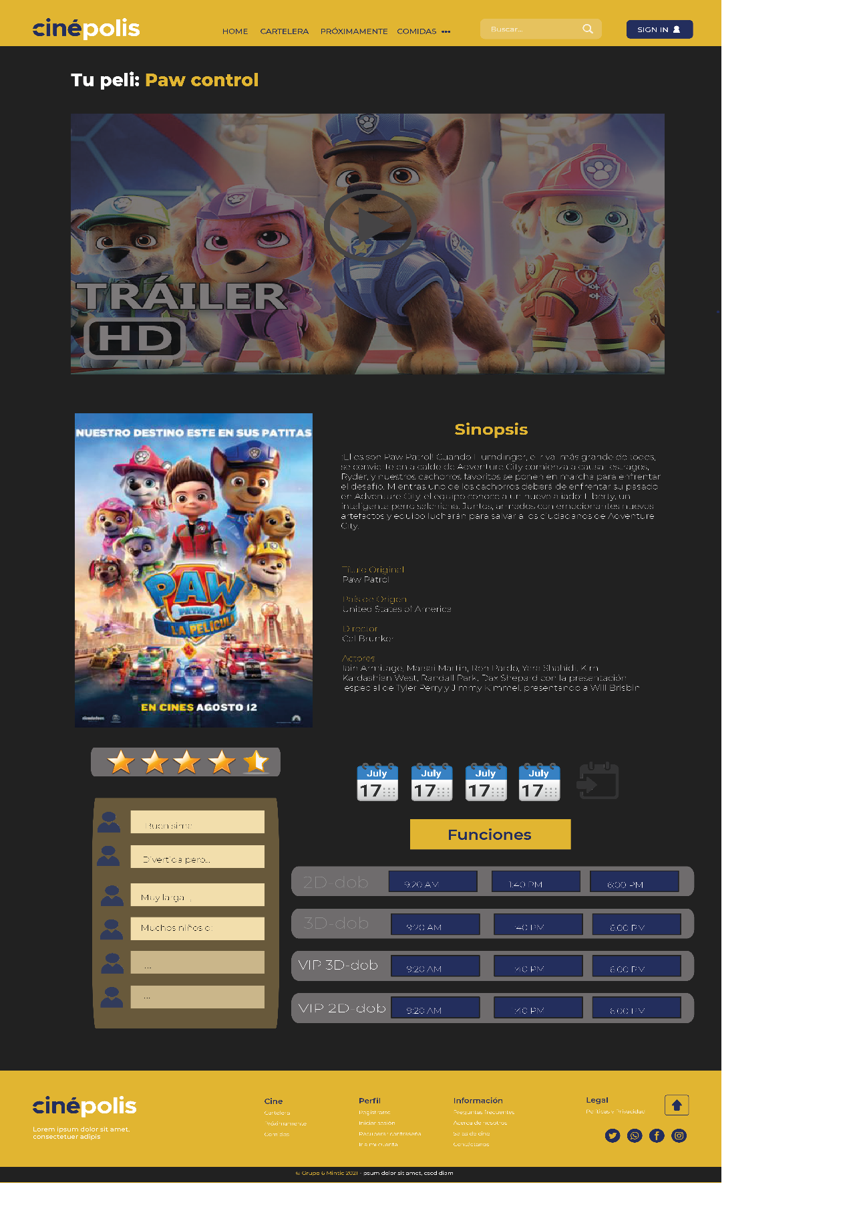

1. **Métodos de pago**

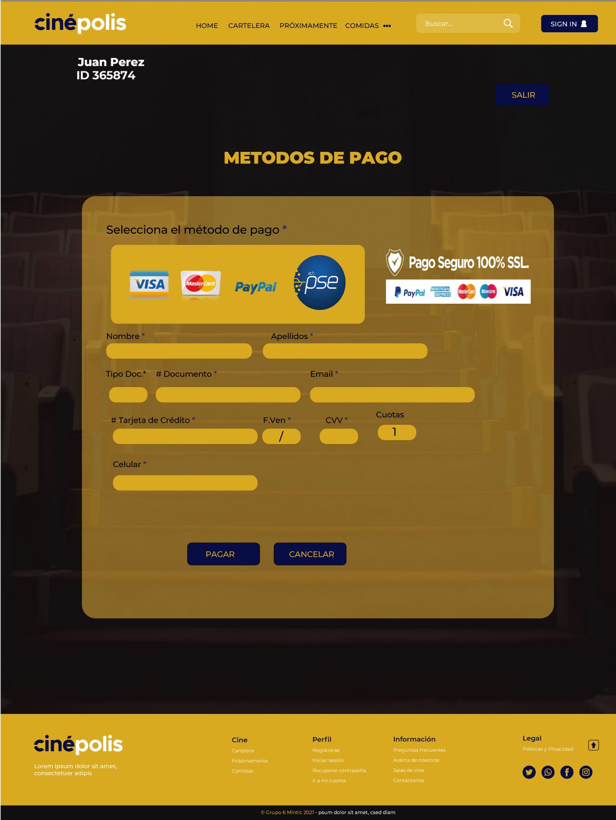

1. **Selección de asiento**

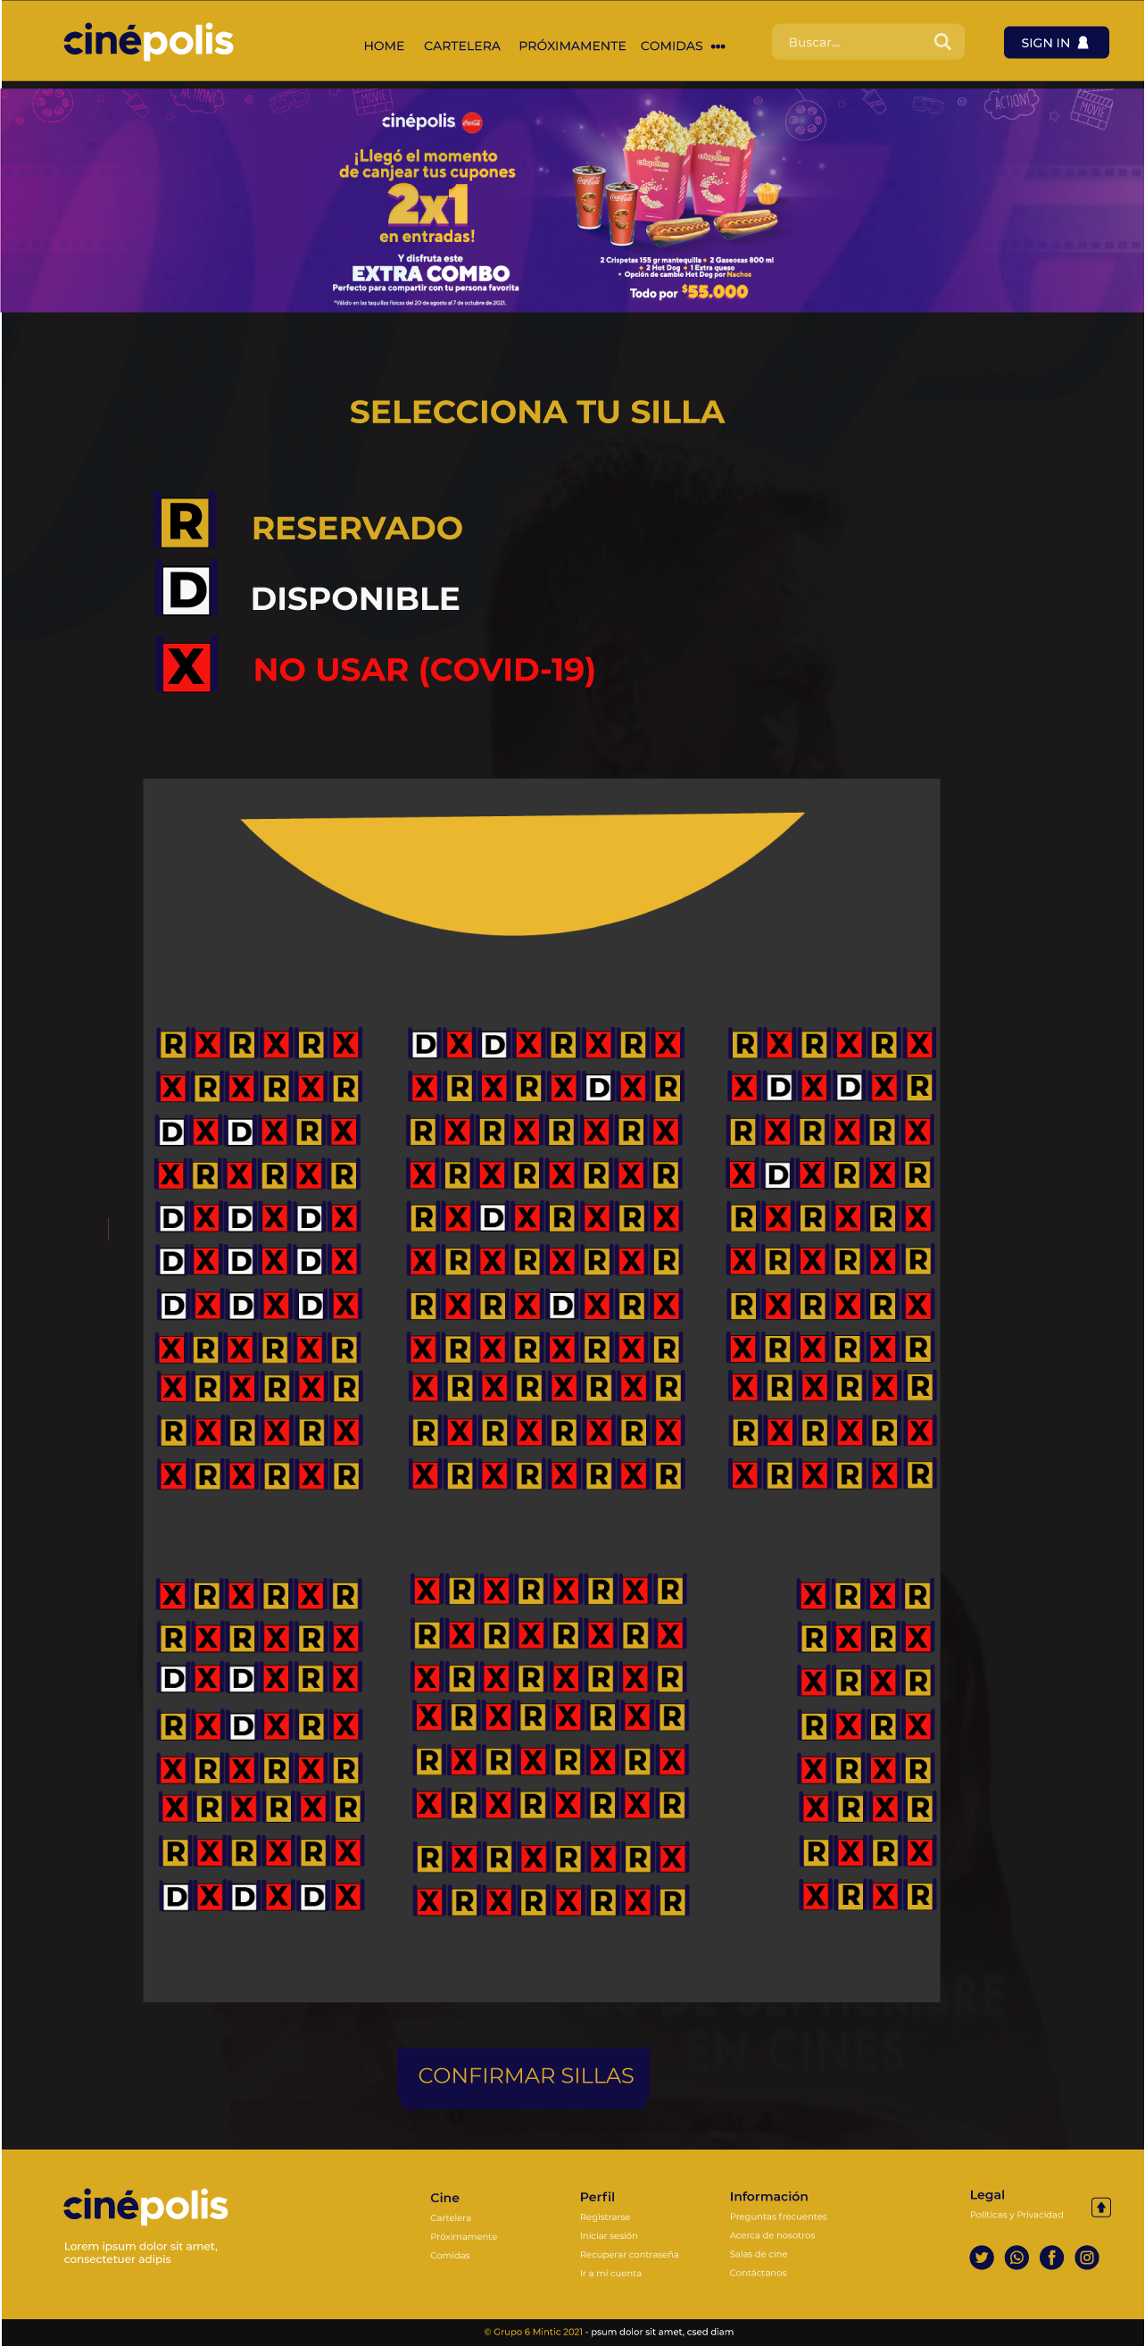

1. **Comidas**

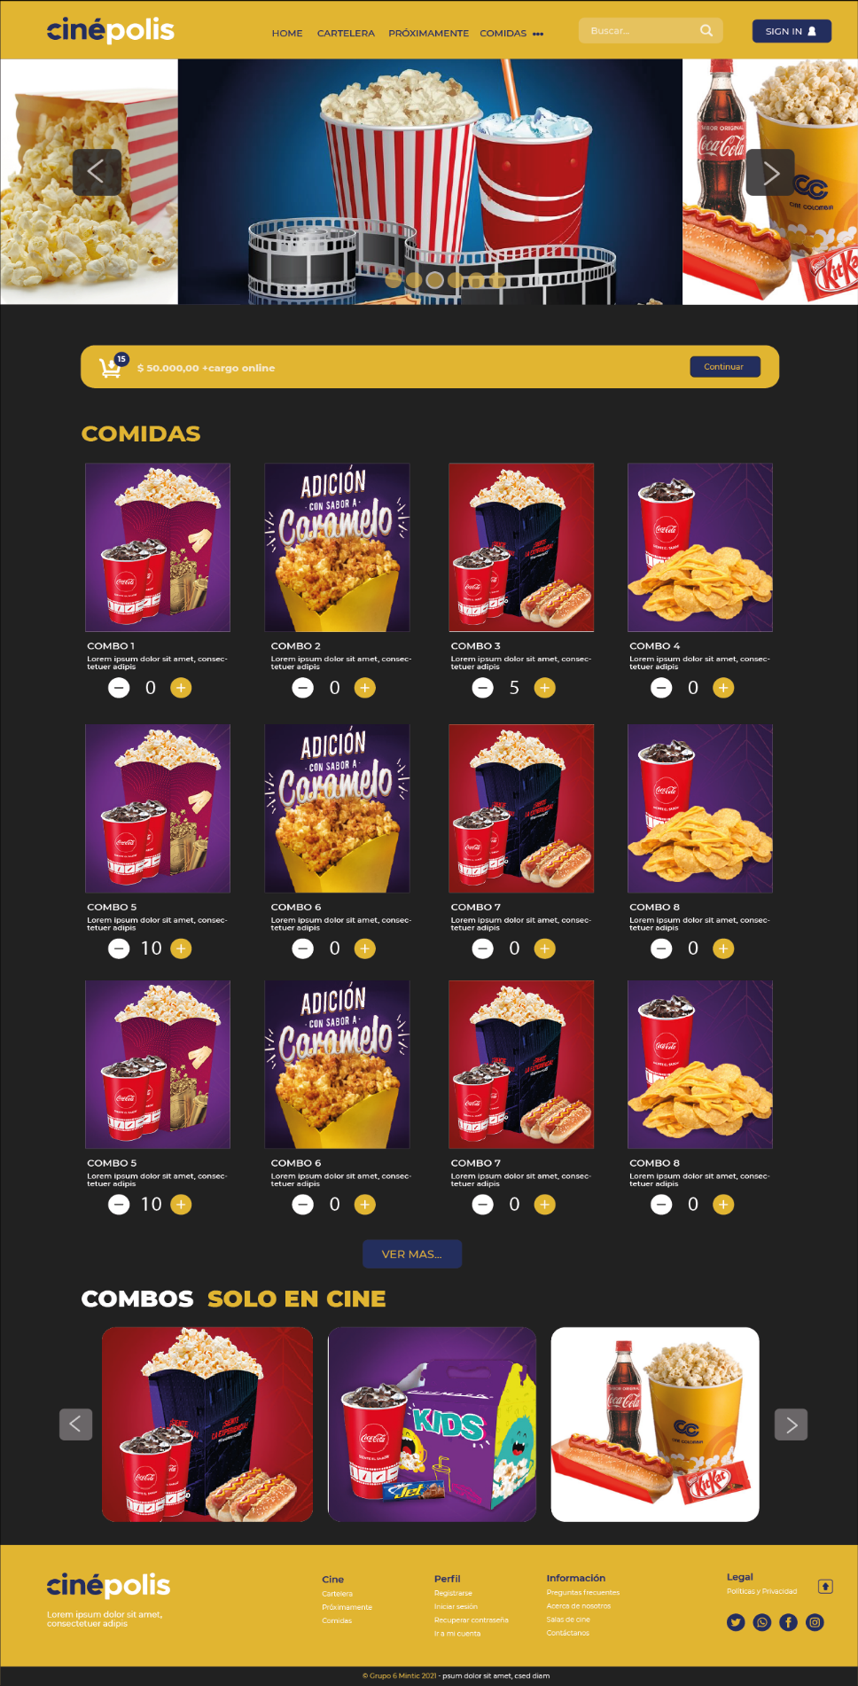

1. **Salas**

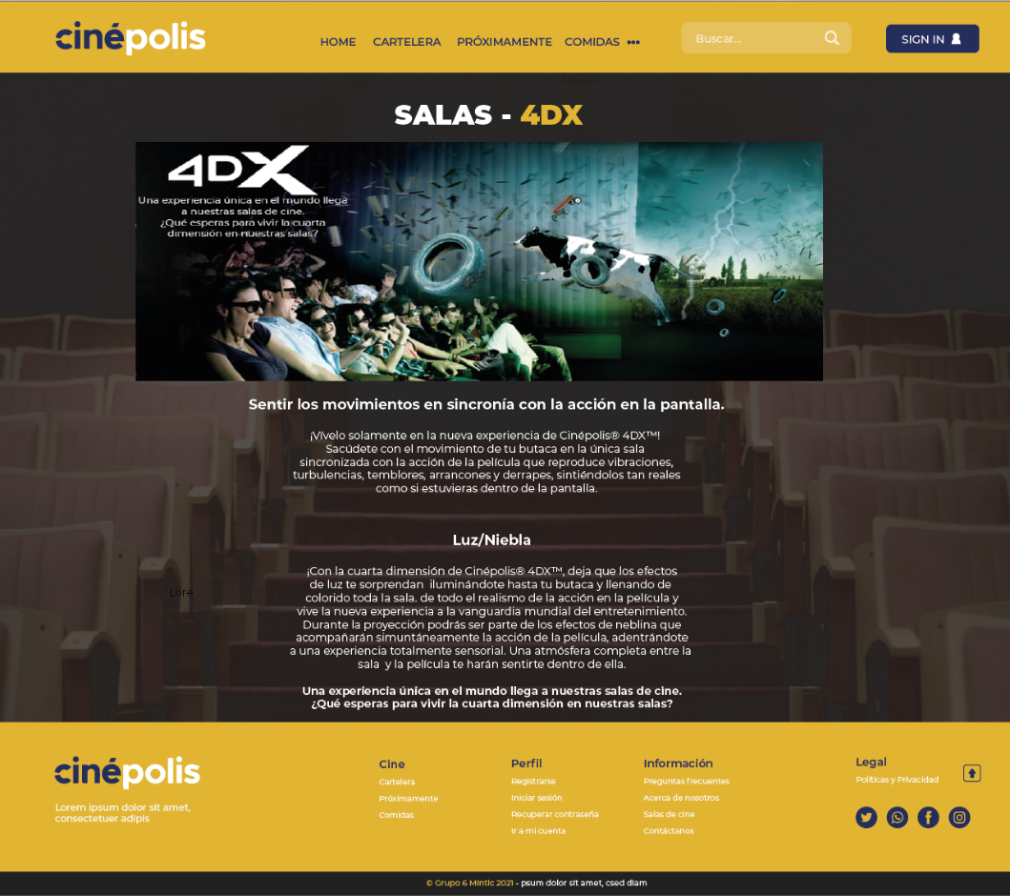



1. **Políticas**

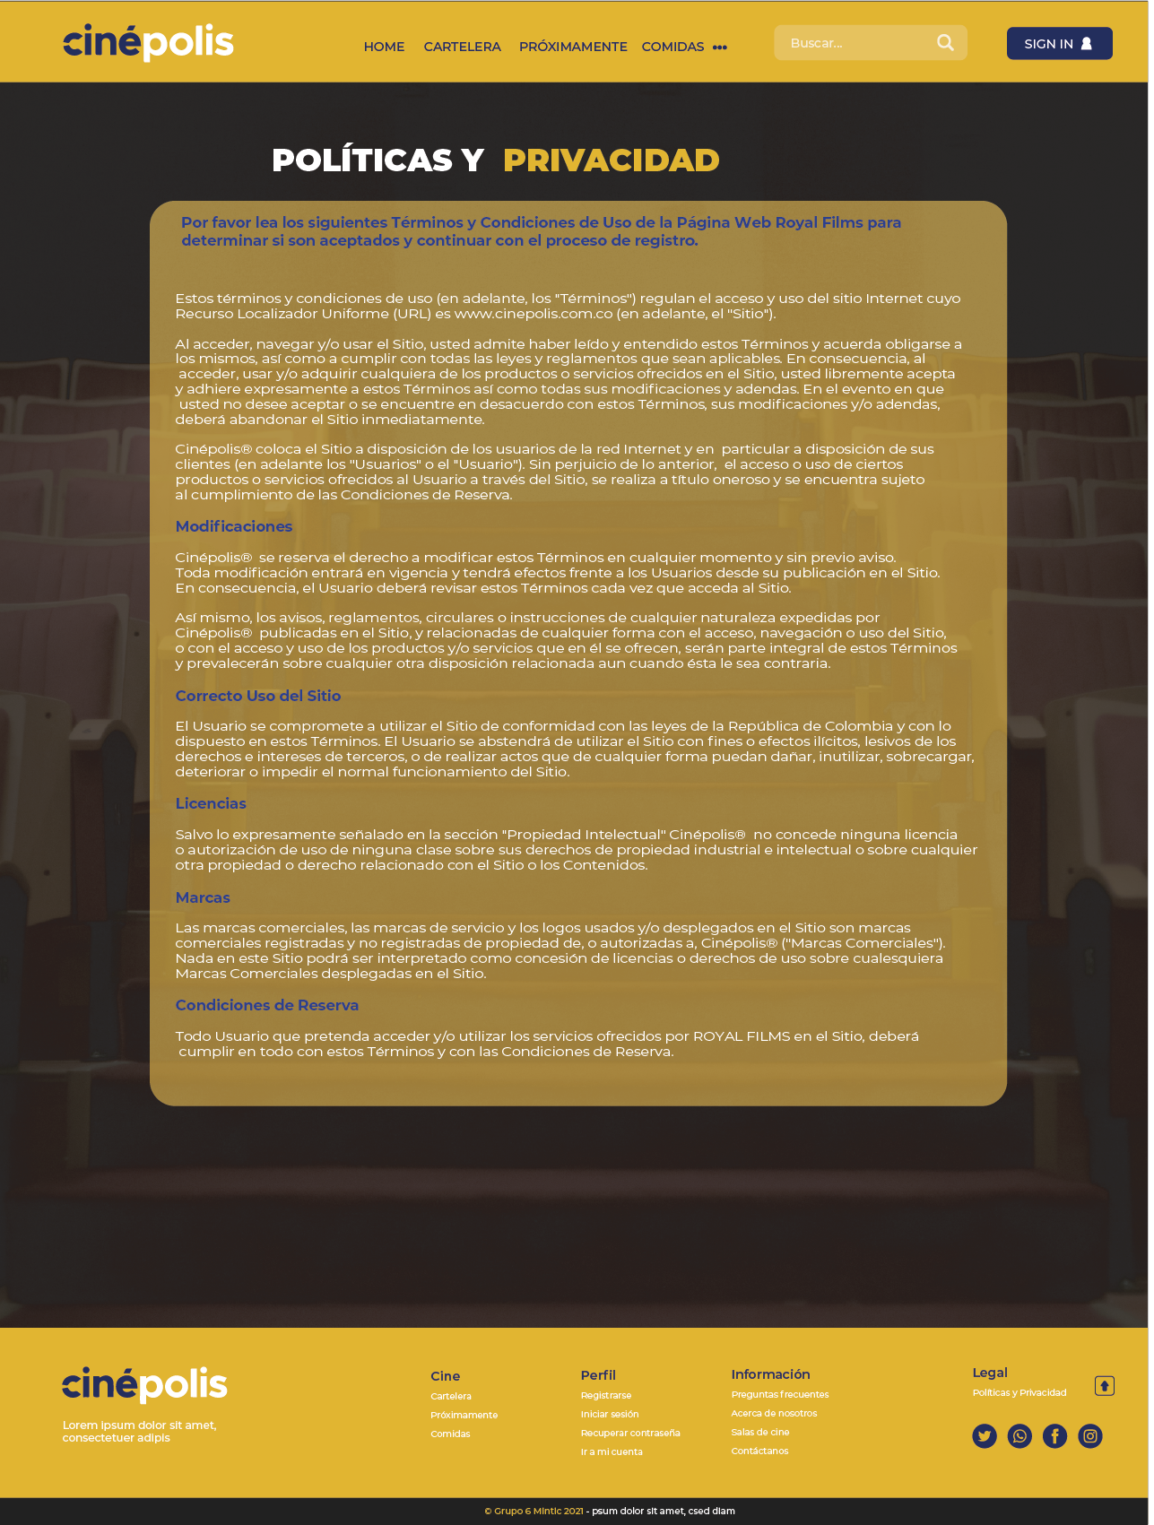

1. **Preguntas frecuentes**

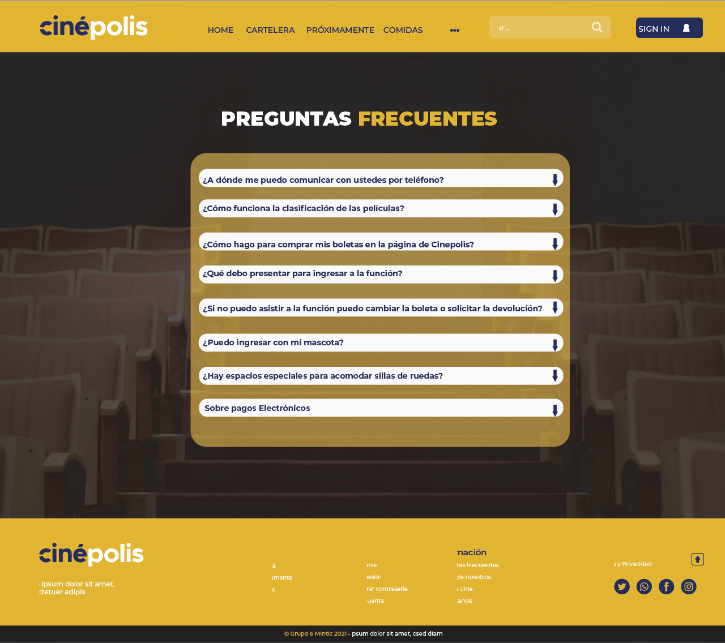

1. **Contáctenos**

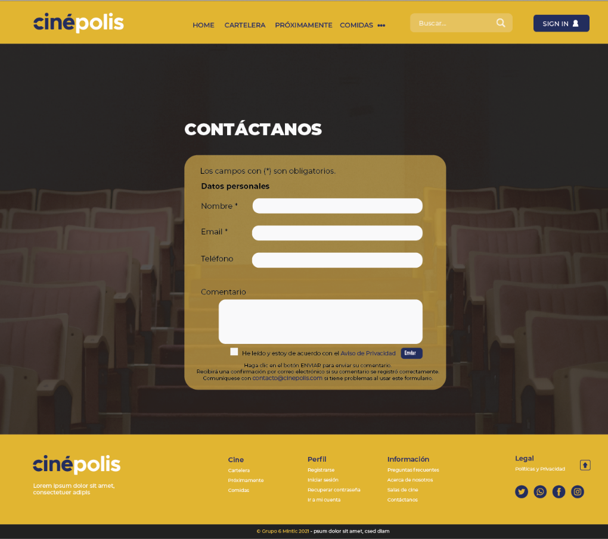

1. **Acerca de nosotros**

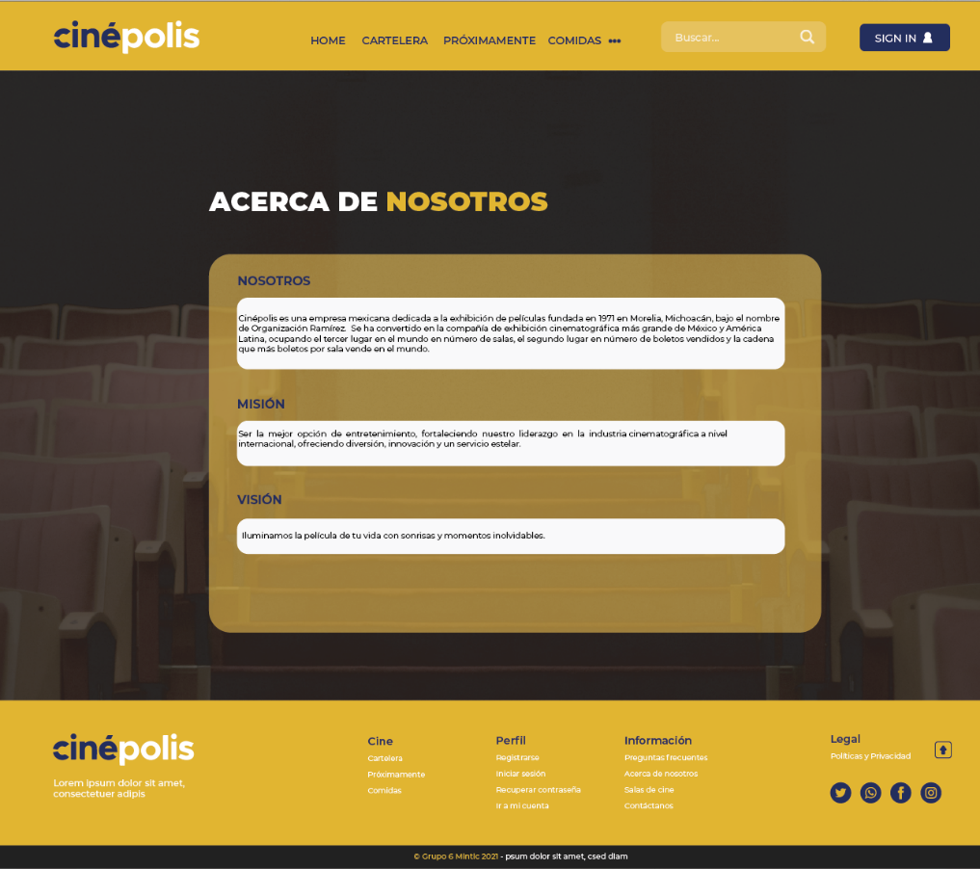

**MAPA DE NAVEGAVILIDAD**

